Por favor indique a bold “AULA 4” no início das suas respostas. Estas devem ser entregues, consoante a sua conveniência no início da aula de 5f, 13 de Março ou no início da aula de 5f 20 de Março.
- As respostas devem ser manuscritas e de preferência em esquemas (fique como uma cópia para si). Máximo – 12 linhas por resposta.

Aula 4
1ª parte

1. A figura seguinte indica a evolução dos saldos das balanças de bens e serviços (BBS) dos países do Sul e do Norte da Europa? Justifique.

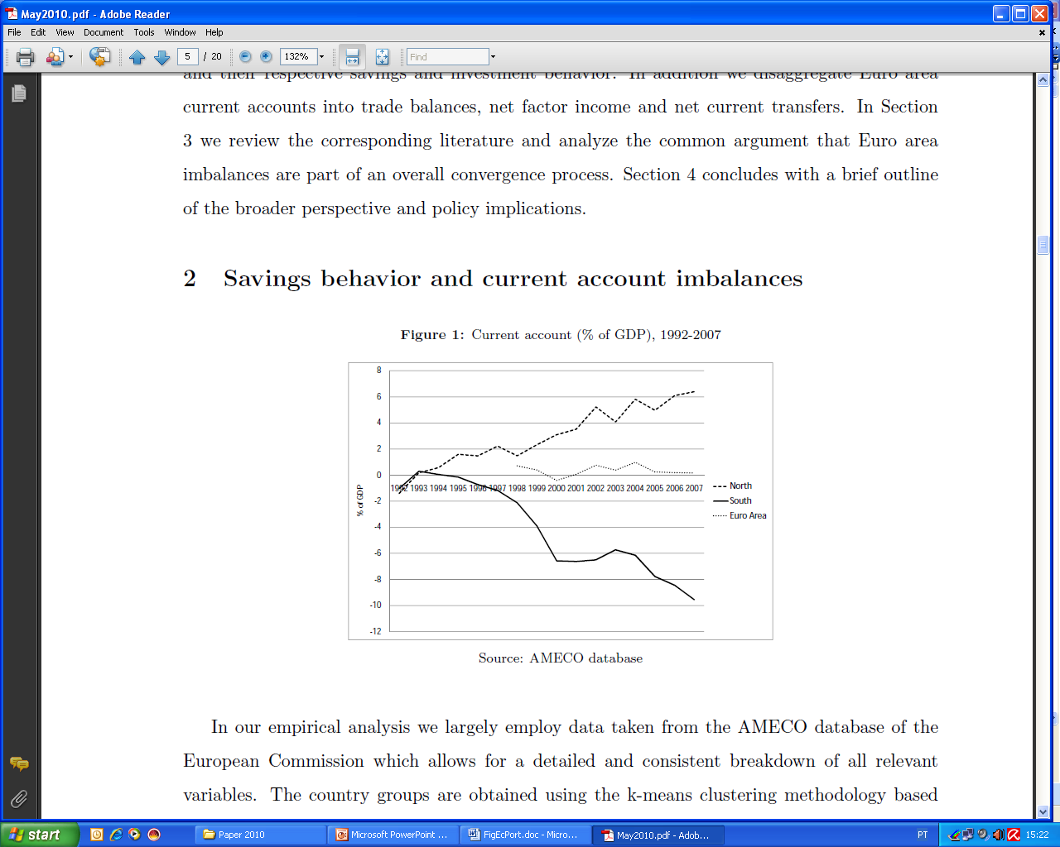

Quais foram as explicações para esta evolução apresentada na aula?

2. a) Até 2008, os empréstimos dos bancos do Norte aos bancos do Sul foram utilizados por estes para concederem crédito a que sectores?
a) Até 2010, qual foi a utilização feita pelo governo português dos empréstimos que obteve dos bancos do Norte?

3. “Entre 1999 e 2008, os empréstimos do Norte aos países do Sul contribuíram sobretudo para evitar uma redução do PIB e do emprego.”
a) Explique o significado desta afirmação, indicando as várias formas como os referidos empréstimos afectaram o PIB do Sul.
b) Sem esses empréstimos, o que teria acontecido aos saldos das BBS dos países do Sul? Justifique.

4. Por que é que a partir de 2010 os empréstimos dos bancos do Norte da Europa deixaram de renovar e de conceder novos empréstimos ao Sul da Europa?

5.Explique as três formas através das quais o fim dos novos empréstimos dos bancos do Norte conduziu a uma redução das importações do Sul da Europa.

6. Explique as duas formas através das quais o fim dos novos empréstimos dos bancos do Norte conduziu a uma redução do PIB no Sul da Europa.

2ª parte

1.Qual a diferença entre a produtividade total dos factores produtivos e a produtividade do trabalho?

2. O que é um empréstimo obrigacionista?

3. O que é o custo do capital de uma empresa por ano?

4.A seguinte matriz indica a produtividade total dos factores (trabalho e capital) em vários bens no Norte e no Sul da Europa.
Bens A B C D
Norte 8 6 4 2
Sul 2 2 2 2
Nota: os edifícios são adquiridos (em vez de alugados) pelas empresas e por isso estão incluídos no factor capital. Não há rendas.

a)Se o salário no Norte for o dobro do salário no Sul e o custo do capital for igual no Norte e no Sul, em que bens se especializará cada região?
Suponha que isso implica um défice comercial do Sul face ao Norte, desemprego elevado no Sul e baixo no Norte. Nas duas questões seguintes, assume-se que há duas moedas ligadas por câmbios flexíveis, euro do Sul e euro do Norte, e que as transacções internacionais são feitas em euros do Norte. Inicialmente 1€S =1€N.
b) Assumindo que as importações não são financiadas por empréstimos bancários internacionais, qual será a consequência desse défice comercial sobre o mercado câmbios? E sobre a taxa de câmbio?
c) Assumindo que as importações são financiadas por empréstimos bancários internacionais, qual será a consequência desse défice comercial sobre o mercado câmbios? E sobre a taxa de câmbio?
Volte a situar-se no quadro da questão a), continuando a supor que a especialização identificada implica um défice comercial do Sul face ao Norte, e desemprego elevado no Sul e baixo no Norte. Porém, existe agora uma única moeda na Europa.

d) O elevado desemprego de capital no Sul tende a gerar uma descida do custo do capital no Sul? Justifique.

e) O elevado desemprego do trabalho no Sul tende a gerar uma descida dos salários nominais no Sul? Justifique.

f) O baixo desemprego do trabalho no Norte tende a gerar uma subida significativa dos salários nominais no Norte? Justifique.

g) O baixo desemprego do capital no Norte tende a gerar uma subida do custo do capital no Norte? Justifique.

h) Retire as consequências das suas respostas às quatro alíneas precedentes sobre o desequilíbrio comercial entre o Sul e o Norte e sobre as diferenças entre as taxas de desemprego.

